tp4

### 1

echans<-rnorm(20,1,sqrt(2))  
mu0<-1  
mu1<-1.5  
alpha<-0.05

# (a) definition de α

On remarque que α est l’erreur de première espèce , il s’appelle aussi niveau de significativité. α = P[accepter H1 ;alors que H0 vraie] , est la probabilité de rejeter à tort l’hypothèse nulle ;

# (b) Donner la forme de la zone de rejet W

La région critique optimale W est définie:

$$W=Λ_{n}>K_{α} , Λ_{n}=\frac{\sqrt{n}(\overline{X_{n}}−μ_{0})}{S_{n}}$$

et on a

$$K_{α}=F_{T_{n−1}}^{−1}(1−α)$$

où

$$F_{T_{n−1}}$$

désigne la fonction de répartition de

$$T_{n−1}$$

# (c)Programmer la regle de decision associé δ(Sn, α, μ0, μ1) ( ecrire une fonction R parametrée par les moyennes, α, et Sn).

delta <- function(Sn, alpha, mu0, mu1){  
 n<-length(Sn)  
   
 means<-mean(Sn)  
   
 sum<-0  
 for (i in 1:n ) {  
 sum= sum + (Sn[i]-means)*(Sn[i]-means)  
 }  
 Sn_2<-1.0/(n-1)*sum  
 lambda_n<-sqrt(n/Sn_2)*(means-mu0)  
 K<-qt(1-alpha,n-1)  
   
 return(lambda_n>K)  
  
}  
test<-delta(echans,alpha,mu0,mu1)  
if(test) {  
 cat("\n On rejette donc l’hypothèse H0 :μ = ",mu1)  
}else{  
 cat("\nOn rejette donc l’hypothèse H1 :μ = ",mu0)  
}

##   
## On rejette donc l’hypothèse H1 :μ = 1

### 2

echans_n<-matrix(rnorm(20*100, 1,sqrt(2)),nrow = 20)

# (a)Appliquer la règle de decision

app<-function(echans_n,alpha,mu0,mu1){  
n<-length(echans_n[1,])  
result=vector(length=n)  
  
for (i in 1:n) {  
 test<-delta(echans_n[,i],alpha,mu0,mu1)  
  
if(test) {  
 result[i]=mu1  
}else{  
 result[i]=mu0  
}  
  
}  
  
return(result)  
}  
  
print(app(echans_n,0.05,mu0,mu1))

## [1] 1.0 1.0 1.0 1.5 1.0 1.0 1.0 1.0 1.0 1.0 1.0 1.0 1.0 1.0 1.0 1.0 1.0  
## [18] 1.0 1.0 1.0 1.0 1.0 1.0 1.0 1.0 1.0 1.0 1.0 1.0 1.0 1.0 1.0 1.0 1.0  
## [35] 1.5 1.0 1.0 1.0 1.0 1.0 1.0 1.0 1.0 1.0 1.0 1.0 1.0 1.0 1.0 1.0 1.0  
## [52] 1.0 1.0 1.0 1.0 1.0 1.0 1.0 1.0 1.0 1.0 1.0 1.0 1.0 1.0 1.0 1.0 1.0  
## [69] 1.0 1.0 1.0 1.0 1.0 1.0 1.0 1.0 1.0 1.0 1.0 1.0 1.5 1.0 1.0 1.0 1.0  
## [86] 1.0 1.0 1.0 1.0 1.5 1.0 1.0 1.0 1.0 1.0 1.0 1.0 1.0 1.0 1.0

On remarque on rejette plus H1 , le majorité de resultat est mu0

# (b)Faire varier α = 0.2, 0.1, 0.05, 0.01

On remarque que quand alpha est plus petit , le nombre de mu0 est plus grand , on rejette plus de fois H1 . La zone de rejet s’agrandir.

# (c) appliquer Pourα=0.2,0.1,0.05,0.01

#la probabilite on choisit Hx   
P<-function(res,x){  
 n=length(res)  
 occ=0.0  
 for (i in 1:n ){  
 if (res[i]==x) {  
 occ=occ+1.0  
 }  
 }  
 return(occ/n)  
   
}  
nombre<-function(res,x){  
 n=length(res)  
 occ=0.0  
 for (i in 1:n ){  
 if (res[i]==x) {  
 occ=occ+1.0  
 }  
 }  
 return(occ)  
   
}  
NB<-vector(length=4)  
cat("les alphas et les probabilite on choisit le H1")

## les alphas et les probabilite on choisit le H1

cat("\nalpha= 0.2",1-P(app(echans_n,0.2,mu0,mu1),1))

##   
## alpha= 0.2 0.17

NB[1]<-nombre(app(echans_n,0.2,mu0,mu1),1)  
  
  
  
cat("\nalpha= 0.1",1-P(app(echans_n,0.1,mu0,mu1),1))

##   
## alpha= 0.1 0.08

NB[2]<-nombre(app(echans_n,0.1,mu0,mu1),1)  
  
  
cat("\nalpha= 0.05",1-P(app(echans_n,0.05,mu0,mu1),1))

##   
## alpha= 0.05 0.04

NB[3]<-nombre(app(echans_n,0.05,mu0,mu1),1)  
  
  
  
cat("\nalpha= 0.01",1-P(app(echans_n,0.01,mu0,mu1),1))

##   
## alpha= 0.01 0

NB[4]<-nombre(app(echans_n,0.01,mu0,mu1),1)  
  
  
plot(x=c(0.2,0.1,0.05,0.01),NB)

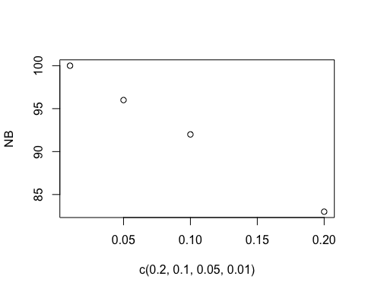

### 3 On va simuler N = 100 ́echantillons

echans_n2<-matrix(rnorm(20*100, 1.5,sqrt(2)),nrow = 20)

# (a)Appliquer la règle de decision,Qu’observez vous?

print(app(echans_n2,0.05,mu0,mu1))

## [1] 1.5 1.0 1.0 1.0 1.0 1.0 1.0 1.5 1.5 1.5 1.0 1.0 1.5 1.0 1.5 1.0 1.5  
## [18] 1.0 1.0 1.5 1.0 1.0 1.5 1.5 1.0 1.0 1.5 1.0 1.0 1.0 1.0 1.0 1.5 1.5  
## [35] 1.0 1.5 1.5 1.5 1.0 1.5 1.0 1.5 1.0 1.0 1.0 1.5 1.5 1.5 1.0 1.0 1.5  
## [52] 1.5 1.5 1.5 1.5 1.0 1.0 1.0 1.5 1.5 1.5 1.0 1.0 1.5 1.0 1.5 1.0 1.0  
## [69] 1.5 1.0 1.5 1.0 1.5 1.5 1.0 1.0 1.0 1.0 1.0 1.5 1.0 1.0 1.0 1.5 1.5  
## [86] 1.5 1.0 1.5 1.5 1.5 1.5 1.5 1.5 1.0 1.0 1.5 1.0 1.0 1.0 1.5

cat("la probabilité que on choisit mu0",P(app(echans_n2,0.05,mu0,mu1),1))

## la probabilité que on choisit mu0 0.53

On trouve que la probabilité que on rejette H0 est autant que on rejette H1 , pour ce cas μ=1.5=μ1 , mais la fonction R suppose H0 est vrai.

# (b) Rappeler la d ́efinition et calculer th ́eoriquement la puissance du test β, en fonction de α, μ0, μ1.

$$β=1−F_{T_{n−1}}(F_{T_{n−1}}^{−1}(1−α)+\frac{\sqrt{n}(\overline{X_{n}}−μ_{0})}{S_{n}}）$$

Puissance_de_beda<-function(Sn,alpha,mu0,mu1){  
 n<-length(Sn)  
   
 means<-mean(Sn)  
  
   
 sum<-0  
 for (j in 1:n ) {  
 sum= sum + (Sn[j]-means)*(Sn[j]-means)  
 }  
 Sn_2<-1.0/(n-1)*sum  
  
 K<-qt(1-alpha,n-1)  
 result=1-pt(sqrt(n/Sn_2)*(mu0-mu1)+K,n-1)  
  
  
  
return(result)  
}  
  
Puissance_de_beda(echans_n2[,1],0.05,mu0,mu1)

## [1] 0.3644548

# (c) On fixe α = 0.05, et on fait varier l’hypoth`ese alternative H1 : μ = μ . Simuler N = 100 ́echantillons S′1, . . . , S′N en faisant varier la 1nn moyenne μ = μ1 ∈ {1.2, 1.3, 1.4, 1.5, 1.6, 1.7, 1.8, 1.9, 2.0} et appliquer la regle de d ́ecision δ(S′i,α,μ ,μ ), i = 1,…,N. Tracer en fonction n01 de μ1 le pourcentage de bonne d ́ecision et comparer avec les r ́esultats de la question pr ́ec edente.

res<-vector(length=9)  
for (i in seq(1.2,2.0,0.1)){  
 echans_n2<-matrix(rnorm(20*100, i,sqrt(2)),nrow = 20)  
res[i*10-11]<-1-P(app(echans_n2,0.05,1,i),1)  
  
}  
  
  
plot(seq(1.2,2.0,0.1),res,xlab="mu1",ylab="proba on rejette H1")

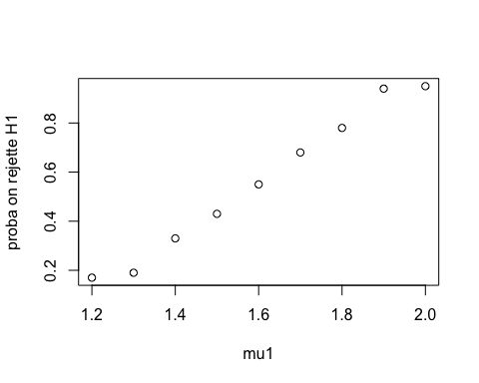

### 4 On va utiliser la fonction R t.test qui permet de faire le test d’une hy- pothese simple H0 : μ = μ0, contre une hypoth`ese multiple (ou composite) H1 :μ>μ0 (ouμ̸=μ0).

# (a) t.test

echans_n<-matrix(rnorm(20*100, 1,sqrt(2)),nrow = 20)  
t.test(echans_n[,1],mu=mu0, alternative=c("greater"))

##   
## One Sample t-test  
##   
## data: echans_n[, 1]  
## t = 0.8615, df = 19, p-value = 0.1999  
## alternative hypothesis: true mean is greater than 1  
## 95 percent confidence interval:  
## 0.7639583 Inf  
## sample estimates:  
## mean of x   
## 1.234375

Test bilatéral

t.test(echans_n[,1],mu=mu0)

##   
## One Sample t-test  
##   
## data: echans_n[, 1]  
## t = 0.8615, df = 19, p-value = 0.3997  
## alternative hypothesis: true mean is not equal to 1  
## 95 percent confidence interval:  
## 0.6649604 1.8037894  
## sample estimates:  
## mean of x   
## 1.234375

t est la value de la statistique Student df est le degré de liberté pour la statistique Student.

# (b)

$$Pvalue=1−F_{T_{n−1}}(t)$$

$$t=F_{T_{n−1}}^{−1}(1−Pvalue)$$

$$W=\{t>F_{T_{n−1}}^{−1}(1−α)\}$$

parce que le caractere monotone de fonction est Incrémental si

$$1−Pvalue>1−α$$

$$Pvalue<α$$

,on rejette H0, sinon on choisit H1

# (c)

apply2<-function(echans_n,alpha,mu0,mu1){  
n<-length(echans_n[1,])  
result=vector(length=n)  
  
for (i in 1:n) {  
 p <- t.test(echans_n[,i], mu=mu0, alternative=c("greater"))$p.value  
  
if(p<alpha) {  
 result[i]=mu1  
}else{  
 result[i]=mu0  
}  
  
}  
return(result)  
}  
  
NB<-vector(length=4)  
cat("les alphas et les probabilite on choisit le H1")

## les alphas et les probabilite on choisit le H1

cat("\nalpha= 0.2",1-P(apply2(echans_n,0.2,mu0,mu1),1))

##   
## alpha= 0.2 0.26

NB[1]<-nombre(apply2(echans_n,0.2,mu0,mu1),1)  
  
  
  
cat("\nalpha= 0.1",1-P(apply2(echans_n,0.1,mu0,mu1),1))

##   
## alpha= 0.1 0.13

NB[2]<-nombre(apply2(echans_n,0.1,mu0,mu1),1)  
  
  
cat("\nalpha= 0.05",1-P(apply2(echans_n,0.05,mu0,mu1),1))

##   
## alpha= 0.05 0.09

NB[3]<-nombre(apply2(echans_n,0.05,mu0,mu1),1)  
  
  
  
cat("\nalpha= 0.01",1-P(apply2(echans_n,0.01,mu0,mu1),1))

##   
## alpha= 0.01 0

NB[4]<-nombre(apply2(echans_n,0.01,mu0,mu1),1)  
  
  
plot(x=c(0.2,0.1,0.05,0.01),NB)

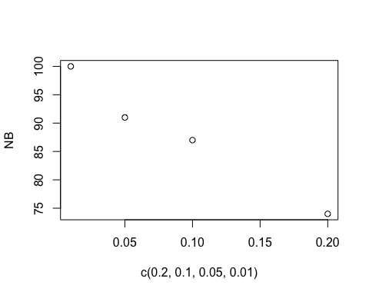

# (d)Est ce normal ?

Oui , c’est normal , ici je crée un fonction P pour calcule la probablité de on rejette H0 , donc ilest égal à 1 − α environ(1-p égal à α environ ). Et le nombre de cas 1 est égal à le cas que on utilise Pvalue;

print(nombre(app(echans_n,0.2,mu0,mu1),1))

## [1] 74

print(nombre(apply2(echans_n,0.2,mu0,mu1),1))

## [1] 74

print(nombre(app(echans_n,0.1,mu0,mu1),1))

## [1] 87

print(nombre(apply2(echans_n,0.1,mu0,mu1),1))

## [1] 87

print(nombre(app(echans_n,0.05,mu0,mu1),1))

## [1] 91

print(nombre(apply2(echans_n,0.05,mu0,mu1),1))

## [1] 91

print(nombre(apply2(echans_n,0.01,mu0,mu1),1))

## [1] 100

print(nombre(apply2(echans_n,0.01,mu0,mu1),1))

## [1] 100